# Description des sketchnotes « Conception de Ressources Educatives Libres »

## Contextualisation

Ce document est une description des sketchnotes de la page url suivante, <https://oer.uclouvain.be/jspui/handle/20.500.12279/1088>, intitulée « La conception de ressources éducatibes libres », sur la plateforme OER-UCLouvain. Le document est une aide à la compréhension et à la réutilisation des sketchnotes. Ces sketchnotes ont été crées dans le but de sensibiliser, former et accompagner les enseignant·es universitaires ainsi que les formateur·rices à l’éducation ouverte, ou en anglais Open Education (OE).

## Contact

Ce texte a été écrit par Justine Fromentin avec l’aide de OpenAI. (2025, juin). ChatGPT

Une question ? Ecrivez-nous : [OpenEducation-LLL@uclouvain.be](mailto:OpenEducation@uclouvain.be)

## Dernière mise-à-jour

2025-06-17

## Liens utiles complémentaires

* Site de l’UNESCO sur les ressources éducatives libres : <https://www.unesco.org/fr/open-educational-resources>
* Pil. C. Mathelart. (2019). *Open Education – Quelques clés pour s’en emparer.*: <https://oer.uclouvain.be/jspui/handle/20.500.12279/587>
* Jacqmot, C., Docq, F. et Deville, Y. (2020). A Framework to Understand, Analyse and Describe Online and Open Education in Higher Education. *CSEDU*. <https://oer.uclouvain.be/jspui/handle/20.500.12279/783>
* Parcours d’auto-apprentissage sur Open Moodle : Depoterre, S. et Fromentin, J. (2024). *Mes premiers pas pour enrichir mes cours avec des ressources éducatives libres.* <https://openmoodle.uclouvain.be/blocks/cblue_catalogue/presentation.php?courseid=89>
* Parcours d’auto-apprentissage sur Open Moodle :Depoterre, S. (2024).*Où trouver des ressources éducatives libres - Finding Open Educational Resources***.** <https://openmoodle.uclouvain.be/blocks/cblue_catalogue/presentation.php?courseid=15>
* Parcours d’auto-apprentissage sur Open Moodle :Louette, F. (2024).*Partager ses ressources avec les licences Creative Commons***.** <https://openmoodle.uclouvain.be/blocks/cblue_catalogue/presentation.php?courseid=38>
* Parcours d’auto-apprentissage sur Open Moodle :Depoterre, S. (2024). *Concevoir et partager des ressources éducatives libres pour toutes et tous.*<https://openmoodle.uclouvain.be/blocks/cblue_catalogue/presentation.php?courseid=93>

## Description des sketchnotes sur « La conception de ressources éducatives libres »

### Titre : Les Open Educational Resources : des outils pour construire ses cours

* 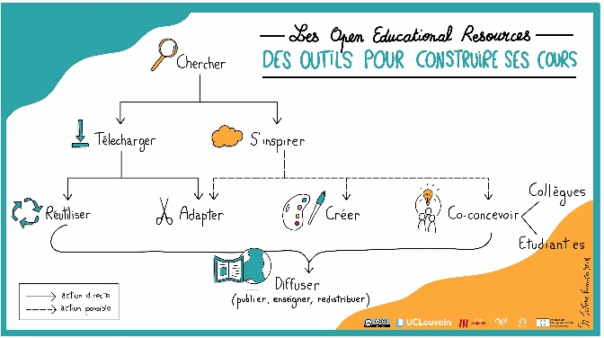**Auteure :** Justine Fromentin
* **Date de création :** 2024
* **Licence :** [CC BY SA](https://creativecommons.org/licenses/by-sa/4.0/) (obligation de citer l’auteure et de repartager le document avec la même licence)
* **Pour citer la ressource :** Fromentin, J. (2024). *Les Open Educational Resources - des outils pour construire ses cours* [Sketchnote]. <https://oer.uclouvain.be/jspui/handle/20.500.12279/1088>

#### Description

Ce sketchnote propose une visualisation structurée en diagramme vertical, à la manière d’un arbre généalogique, pour illustrer la manière dont les ressources éducatives libres, ou en anglais **open educational resources (OER)**, peuvent être mobilisées dans la construction de cours, depuis les premiers gestes d’exploration jusqu’à la diffusion.

Chaque usage est représenté par une icône facilitant la compréhension visuelle.

* En haut du diagramme trône l’usage fondamental : **chercher**, point de départ du processus.
* De cette action initiale partent deux flèches menant vers :
  + **Télécharger** (extraction technique de la ressource)
  + **S’inspirer** (utilisation intellectuelle ou créative de la ressource)

Ces deux branches ouvrent ensuite sur plusieurs possibilités :

* Depuis télécharger, deux flèches mènent vers :
  + **Réutiliser** (utiliser tel quel)
  + **Adapter** (modifier le contenu pour l’ajuster à un nouveau contexte)
* Depuis **s’inspirer**, trois flèches s’étendent vers :
  + **Adapter** (connexion avec l’usage déjà accessible depuis "télécharger")
  + **Créer** (concevoir un contenu nouveau à partir d’idées ou modèles existants)
  + **Co-créer avec les étudiant·es ou collègues** (production collaborative)

En bas du diagramme, une accolade ouvrante englobe les usages réutiliser, adapter, créer et co-créer, pour converger vers un usage final, celui de **diffuser**. La propagation du savoir peut prendre la forme de la publication, de la redistribution ou de l’enseignement.

Ce sketchnote illustre ainsi une progression des usages des OER, depuis une posture d’exploration jusqu’à une posture de partage actif. Il met en lumière les multiples chemins possibles pour intégrer des OER dans ses pratiques pédagogiques, tout en valorisant la créativité individuelle et collaborative.